РОССИЙСКИЙ УНИВЕРСИТЕТ ДРУЖБЫ НАРОДОВ

**Факультет физико-математических и естественных наук**

**Кафедра прикладной информатики и теории вероятностей**

доклад

По теме: «Модель заражения SIR»

дисциплина: Математическое моделирование

Студент: Еременко А.Г.

Группа: НПИбд-01-18

**МОСКВА**

2021 г.

# **ЦЕЛЬ РАБОТЫ**

Сделать обзор эпидемиологической модели SIR

# Выполнение работы

ВВЕДЕНИЕ

Эпидемии издавна угрожали человечеству, и только в ХХ веке были разработаны эффективные средства борьбы с инфекциями. К числу этих средств принадлежат и системы дифференциальных уравнений — математика помогает моделировать распространение эпидемий и помогает понять, как следует с ними бороться.

Изучение механизмов развития и распространения эпидемий является важным способом борьбы с заболеваниями наряду с поиском новых лекарств, вакцинацией и профилактическими мерами. На помощь медикам пришли математики — для этого им пришлось объединить дифференциальные уравнения и теорию вероятности.

Первую попытку использовать математический аппарат для исследования механизмов распространения заболеваний предпринял Даниил Бернулли, ранее открывший первые законы гидродинамики. Следующий шаг сделал Уильям Фарр, применивший в 1840 году нормальное распределение к анализу смертности от оспы.

Наконец, опираясь на работы большого числа предшественников, британские ученые Уильям Кермак и Андерсон Грей МакКендрик разработали широко применяемую сегодня модель SIR. Эта аббревиатура происходит от английских слов *Susceptible — Infected — Recovered*, буквально означающих «восприимчивые — инфицированные — выздоровевшие». Под «восприимчивыми» тут подразумеваются еще не инфицированные организмы. Под «выздоровевшими» подразумеваются люди, у которых сформировался устойчивый иммунитет.

В рамках этой модели с помощью систем дифференциальных уравнений (при условии непрерывности времени и большой популяции) или разностных уравнений (при дискретном времени и ограниченной популяции) описывается динамика распространения заболевания.

Модель SIR

SIR–модель получила заслуженную популярность в силу простоты построения и использования. Ее применение позволяет точно моделировать эпидемии гриппа и других заболеваний в больших городах, вводить новые параметры и анализировать разные сценарии.

Система уравнений SIR:

$$\dot{S}= \frac{dS}{dt}= -\frac{βIS}{N}$$

$$\dot{I}= \frac{dI}{dt}= \frac{βIS}{N}-γI$$

$$\dot{R}= \frac{dR}{dt}= γI$$

где

* *S(t)* — численность восприимчивых индивидов в момент времени *t*;
* *I(t)* — численность инфицированных индивидов в момент времени *t*;
* *R(t)* — численность переболевших индивидов в момент времени *t*;
* *β* — коэффициент интенсивности контактов индивидов с последующим инфицированием;
* *γ* — коэффициент интенсивности выздоровления инфицированных индивидов.
* N — общее количество индивидуумов в популяции.

Первое уравнение системы означает, что изменение числа здоровых (и при этом восприимчивых к заболеванию) индивидуумов уменьшается со временем пропорционально числу контактов с инфицированными. После контакта происходит заражение, восприимчивый переходит в состояние инфицированного.

Второе уравнение показывает, что скорость увеличения числа заразившихся растет пропорционально числу контактов здоровых и инфицированных и уменьшается по мере выздоровления последних.

Третье уравнение демонстрирует, что число выздоровевших в единицу времени пропорционально числу инфицированных. Иначе говоря, каждый заболевший через некоторое время должен поправиться.

Таким образом, мы видим, что заболевание в модели SIR развивается по схеме «восприимчивые становятся инфицированными, потом выздоравливают». Условие

$$\frac{dS}{dt}+\frac{dI}{dt}+\frac{dR}{dt}= 0$$

описывает неизменность численности популяции (и не учитывает случаи смерти от заболевания).

Я написал программу на языке Julia, чтобы смоделировать изменение численности каждого типа индивидов из модели SIR : восприимчивые, инфицированные, выздоровевшие.

```julia

using DifferentialEquations, Plots

N = 100 #численность населения

S0 = N #начальная численность восприимчивых индивидов

I0 = 5 #начальная численность инфицированных индивидов

R0 = 0 #начальная численность переболевших индивидов

b = 0.24 #коэффициент интенсивности контактов индивидов с последующим инфицированием

g = 0.1 # коэффициент интенсивности выздоровления инфицированных индивидов

t0 = 0.0 #начальный момент времени

tmax = 100.0 #предельный момент времени

t = (t0,tmax)

v0 = [S0,I0, R0] #Вектор начальных условий

#Функция расчёта по модели SIR

function SIR(du,u,p,t)

b,g,N = p

y1,y2,y3 = u

du[1] = -(b*y2*y1)/N #изменение численности восприимчивых индивидов во времени

du[2] = (b*y2*y1)/N - g*y2 #изменение численности инфицированных индивидов во времени

du[3] = g*y2 #изменение численности переболевших индивидов во времени

end

par = [b,g,N] #массив коэффициентов

#Решение системы

prob = ODEProblem(SIR,v0,t,par)

sol = solve(prob)

#Построение графиков решений

plot(sol,xlabel = "Время",ylabel = "Численность", title = "График решения", label = ["Susceptible" "Infected" "Recovered"])

```

![svg](output_0_0.svg)

```julia

```

График решения выглядят так

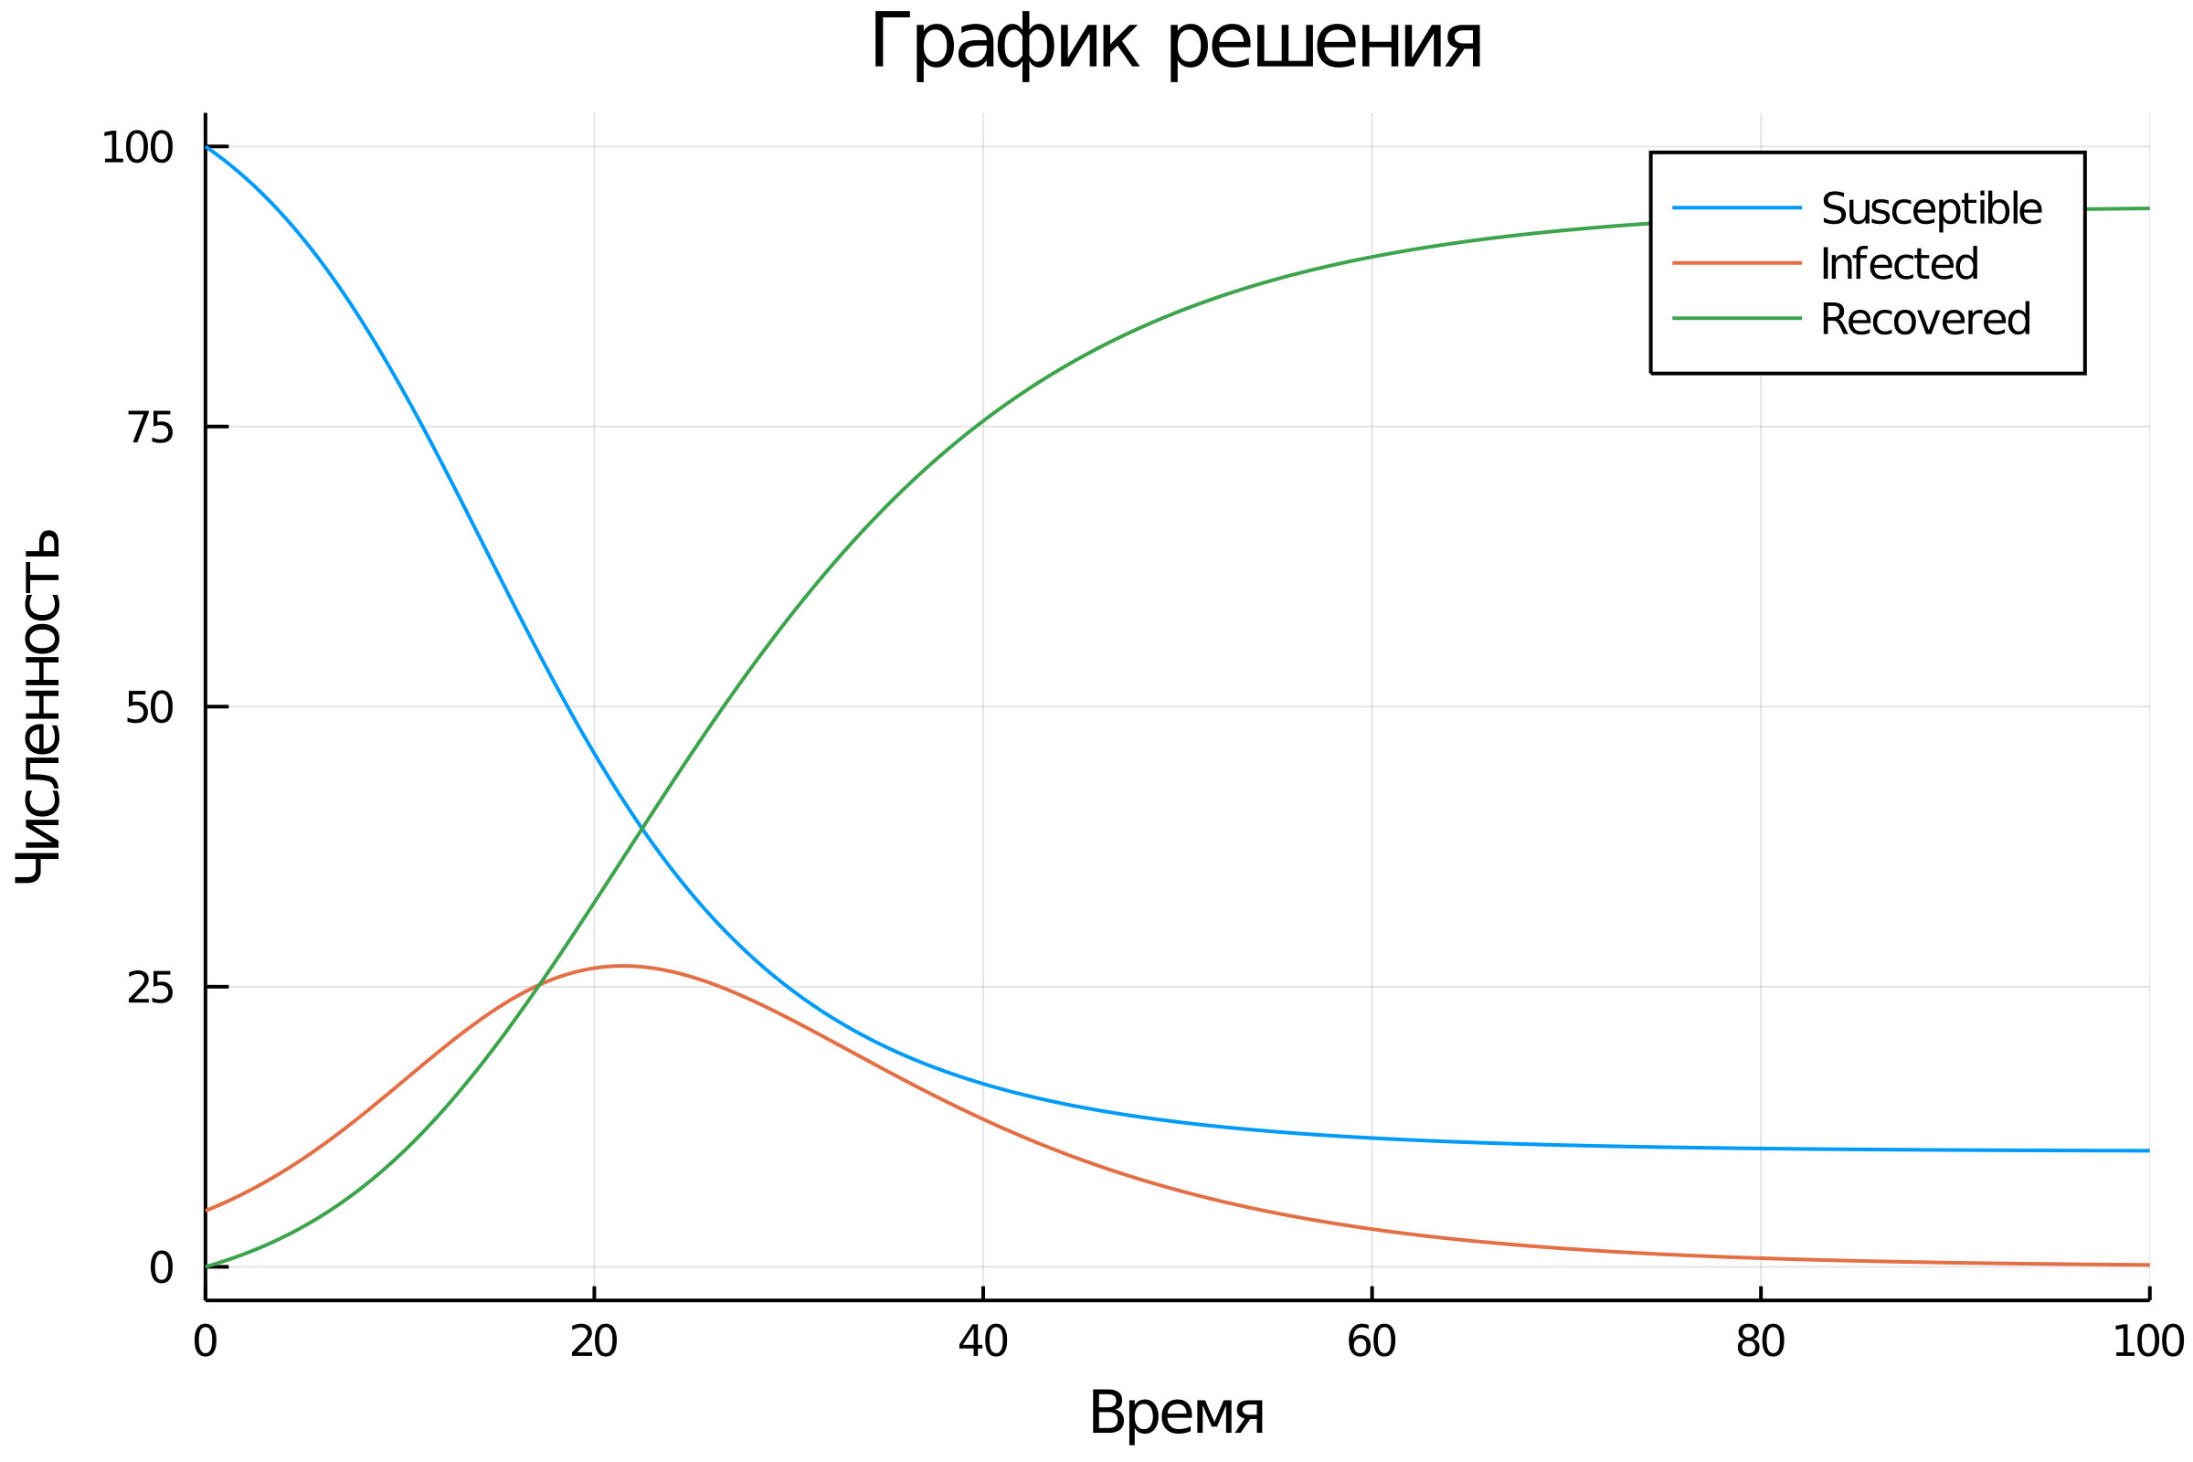

Здесь синяя линия — число восприимчивых индивидов, красная — инфицированных, зеленая — переболевших.

Красный график интенсивности эпидемии, показывающей количество одномоментно болеющих индивидов, определяется параметром:

$$R_{0}=\frac{β}{γ}$$

Эта величина получила название «базовый коэффициент воспроизведения». Данное соотношение рассчитывается как ожидаемое количество новых инфекций (эти новые инфекции иногда называют вторичными инфекциями) от одной инфекции в популяции, где все субъекты восприимчивы.

ЗАКЛЮЧЕНИЕ

SIR-модель перестает работать в случае необходимости учитывать неоднородность популяции (например, различную плотность населения в разных районах), разные пути передачи инфекции и факторы случайности, значимые в малых популяциях и на начальной фазе распространения заболевания.

Развитием модели SIR стали, в частности, следующие модели:

* **SIRS** — «восприимчивые — инфицированные — выздоровевшие — восприимчивые»: модель описания динамики заболеваний c временным иммунитетом (выздоровевшие индивиды со временем снова становятся восприимчивыми);
* **SEIR** — «восприимчивые — контактные (*Exposed*) — инфицированные — выздоровевшие»: модель для описания распространения заболеваний с инкубационным периодом;
* **SIS** — «восприимчивые — инфицированные — восприимчивые»: модель для распространения заболевания, к которому не вырабатывается иммунитет;
* **MSEIR** — «наделенные иммунитетом от рождения (Maternally derived immunity) — восприимчивые — контактные — инфицированные — выздоровевшие»: модель, учитывающая иммунитет детей, приобретенный внутриутробно.

ИСТОЧНИКИ

1. Compartmental models in epidemiology <https://en.wikipedia.org/wiki/Compartmental_models_in_epidemiology#Bio-mathematical_deterministic_treatment_of_the_SIR_model>
2. Моделирование эпидемий: модель SIR.  
    <https://polit.ru/article/2020/05/06/sir/>